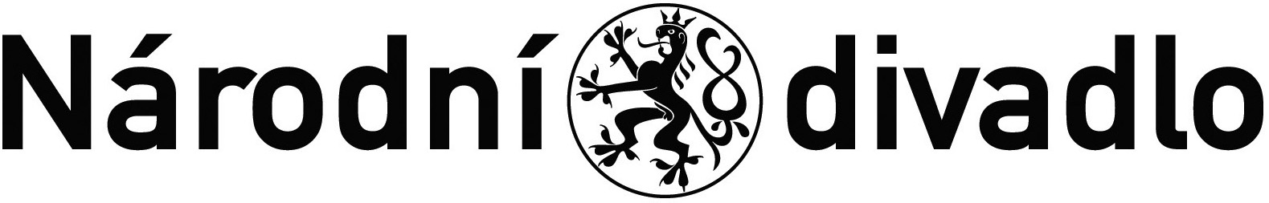

Č.j.ND/7207/600300/2022

DOHODA O UKONČENÍ PLATNOSTI SMLOUVY O DÍLO č. THS StD 03/2022

Tendermarket ID: T004/22V/00011748

Název akce: Oprava havárie kompresoru A1 u chladícího zařízení Carrier 30HXC155

I. Účastníci smluvního vztahu

Objednatel : Národní divadlo
se sídlem : Ostrovní 1, 112 30 Praha 1
zastoupené : prof. MgA. Jan Burian, generální ředitel ND

IČO : 000 23 337
DIČ : CZ 000 23 337
(dále jen objednatel)

a

Zhotovitel : AHI CARRIER CZ s.r.o.
se sídlem : Stýblova 253/13, 194 00 Praha 4
Zastoupená : Ing. Aleš Vávra, vedoucí obchodního oddělení, na základě plné moci
Zápis do OR : C 151740 vedená u Městského soudu v Praze
IČO : 28896599
DIČ : CZ 28896599
(dále jen zhotovitel)

uzavírají dnešního dne ve vzájemném konsenzu tuto

Dohodu o ukončení smlouvy SOD č. THS STD 03/2022
podle ustanovení § 2586 a násl. zákona č. 89/2012 Sb., občanského zákoníku, ve znění pozdějších předpisů, (dále jen „občanský zákoník“)

II. Úvodní ustanovení

Výše uvedené smluvní strany uzavřely dne 25.7.2022 smlouvu o dílo č. THS STD 03/2022 (dále jen „Smlouva“), jejímž předmětem byla oprava havárie kompresoru A1 u chladícího zařízení Carrier 30HXC155 Oprava měla proběhnout na základě servisními techniky provedené diagnostiky zařízení, při nástupu na opravu ale byly zjištěny další nepředvídatelné skutečnosti, které znemožnily její provedení a tím naplnění uzavřené smlouvy. Vzhledem k tomu, že nedošlo k plnění smlouvy, za což nenese odpovědnost ani jedna ze smluvních stran se smluvní strany dohodly na ukončení platnosti této smlouvy.

III. Závěřečná ustanovení

Smluvní strany prohlašují, že veškeré vzájemné závazky z této Smlouvy nebudou naplněny. Ani jedna ze smluvních stran nebude uplatňovat žádné nároky vyplývající z předmětné Smlouvy.

Dohoda se vyhotovuje ve dvou vyhotoveních, z nichž každé smluvní straně náleží jedno. Tato dohoda nabývá platnosti dnem jejího podpisu oběma smluvními stranami a účinnosti dnem jejího uveřejnění v registru smluv dle zákona č. 340/2015 Sb.

V Praze dne: V Praze dne:

Za zhotovitele: Za objednatele:

…………………………………… …………………………………
AHI CARRIER CZ s.r.o. Národní divadlo
Ing. Aleš Vávra prof. MgA. Jan Burian
vedoucí obchodního oddělení generální ředitel

